文档编号 SS-STG-003

Sextant Tour Guide 软件设计报告

**系统组件化**

版本 1.0 （第1稿）

Sextant Studio

2013/04/03

修订记录

|  |  |  |  |
| --- | --- | --- | --- |
| **版本** | **日期** | **修订者** | **说明** |
| 0.1 | 2013/03/07 | 郭旭 | 创建 |
| 1.0 | 2013/03/15 | 刘洋 | 编写 |
|  |  |  |  |
|  |  |  |  |
|  |  |  |  |
|  |  |  |  |
|  |  |  |  |

Sextant Tour Guide 软件设计报告 1

修订记录 2

一、 引言 5

1.1 编写目的 5

1.2 项目背景 5

1.3 项目开发情况简介 5

二、 用例图 5

2.1 系统用例图 5

2.2 用户信息管理用例图 5

2.3 景点信息管理用例图 5

2.4 旅行信息管理用例图 6

2.5 旅行信息管理用例图 6

2.6 博客信息管理用例图 7

2.7 评论信息管理用例图 7

三、 类图 7

3.1 包图 7

3.2 ActiveRecord命名空间的类图 8

3.3 DbUtil命名空间的类图 8

3.4 IDAL命名空间的类图 8

3.5 IServices命名空间的类图 8

3.6 Services命名空间的类图 9

3.7 SQLiteDAL命名空间的类图 9

3.8 Util命名空间的类图 9

3.9 GUI类图 9

四、 序列图 10

4.1 用户信息管理 10

4.1.1 注册新用户序列图 10

4.1.2 用户登录序列图 10

4.2 景点信息管理序列图 11

4.2.1 添加景点信息序列图 11

4.2.2 获取景点序列图 11

4.3 旅行信息管理序列图 12

4.3.1 制定旅行信息序列图 12

4.3.2 更新旅行信息序列图 12

4.3.3 删除旅行信息序列图 13

4.3.4 获取旅行信息序列图 13

4.3.5 制定子旅行信息序列图 14

4.3.6 获取子旅行信息序列图 14

4.4 博客信息管理序列图 15

4.4.1 建立博客序列图 15

4.4.2 更新博客序列图 15

4.4.3 获取博客序列图 15

五、 GUI设计 16

5.1 登录界面 16

5.2 注册界面 16

5.3 景点界面 17

5.4 1 17

5.5 1 17

5.6 1 17

5.7 1 17

1. 引言
   1. 编写目的

本文档对Sextant Tour Guide旅游软件设计进行详细描述。

* 1. 项目背景

本项目作为《软件工程技术与设计》课程的训练项目提出，由Sextant Studio小组进行实际开发。通过Sextant Tour Guide软件的设计开放，了解软件文档的编写原则，训练掌握软件各类文档写作的技巧，同时提高和增加C#开发的能力和经验。

* 1. 项目开发情况简介

项目由Sextant Studio小组开发，项目开发平台为Visual Studio 2010 (C#, .Net 3.5)， 单机数据库使用SQLite。

1. 用例图
   1. 系统用例图



图1 系统用例图

* 1. 用户信息管理用例图



图2 用户信息管理用例图

* 1. 景点信息管理用例图



图3 景点信息管理用例图

* 1. 旅行信息管理用例图



图4 旅行信息管理用例图

* 1. 旅行信息管理用例图



图5 子旅行信息管理用例图

* 1. 博客信息管理用例图



图6 博客信息管理用例图

* 1. 评论信息管理用例图



图7 评论信息管理用例图

1. 类图
   1. 包图



图8 项目的包图

* 1. ActiveRecord命名空间的类图

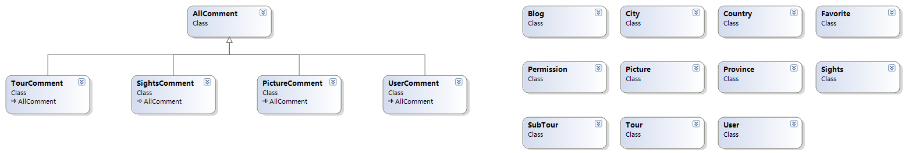

图9 ActiveRecord命名空间的类图

* 1. DbUtil命名空间的类图

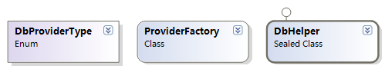

图10 DbUtil命名空间的类图

其中，ProviderFactory类采用Factory模式设计。

* 1. IDAL命名空间的类图

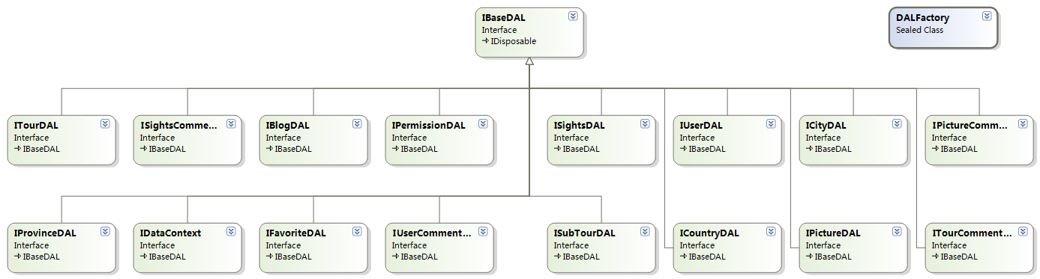

图11 IDAL命名空间的类图

其中，DALFactory采用Factory模式设计。

* 1. IServices命名空间的类图

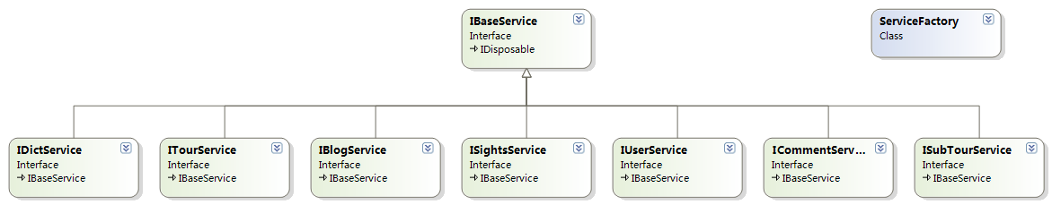 图12 IServices命名空间的类图

* 1. Services命名空间的类图

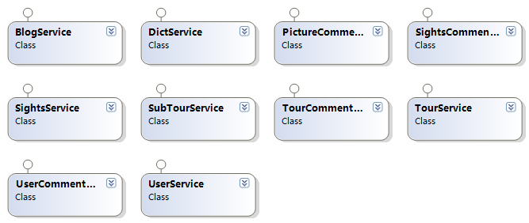 图13 Services命名空间的类图

* 1. SQLiteDAL命名空间的类图

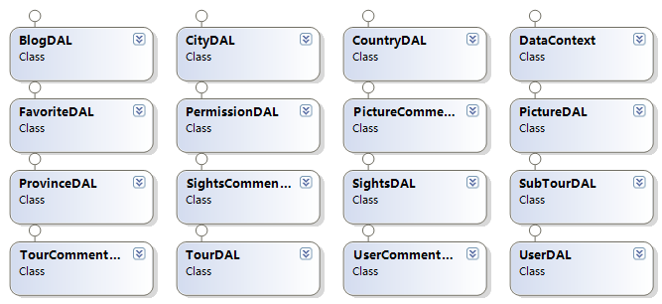

图14 SQLiteDAL命名空间的类图

* 1. Util命名空间的类图

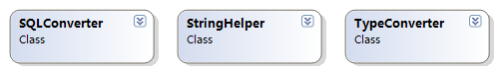

图15 Util命名空间的类图

* 1. GUI类图

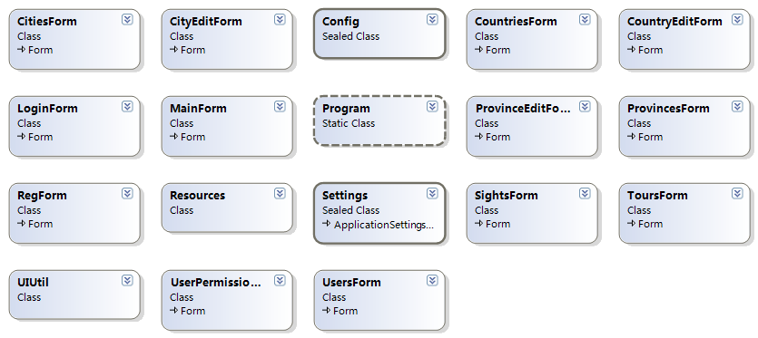

图16 GUI类图

其中，Config类采用Singleton模式设计，UIUtil中采用了Composite模式，

1. 序列图
   1. 用户信息管理
      1. 注册新用户序列图

图17 注册新用户序列图

* + 1. 用户登录序列图

图18 用户登录序列图

* 1. 景点信息管理序列图
     1. 添加景点信息序列图



图19 添加景点信息序列图

* + 1. 获取景点序列图

图20 获取景点信息序列图

* 1. 旅行信息管理序列图
     1. 制定旅行信息序列图



图21 制定旅行信息序列图

* + 1. 更新旅行信息序列图



图22更新旅行信息序列图

* + 1. 删除旅行信息序列图



图23 删除旅行信息序列图

* + 1. 获取旅行信息序列图

图24 获取旅行信息序列图

* + 1. 制定子旅行信息序列图



图25 制定子旅行信息序列图

* + 1. 获取子旅行信息序列图



图26 获取子旅行信息序列图

* 1. 博客信息管理序列图
     1. 建立博客序列图

图27 建立博客序列图

* + 1. 更新博客序列图

图28 更新博客序列图

* + 1. 获取博客序列图

图29 获取博客序列图

1. GUI设计
   1. 登录界面

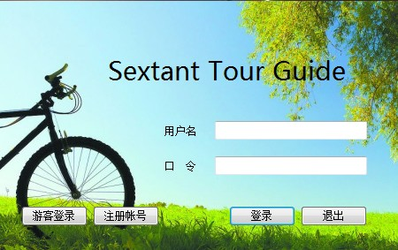

* 1. 注册界面

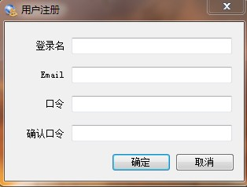

* 1. 主界面

